**Bug Report Template – WEBSHOP_DENIS**

|  |  |
| --- | --- |
| ID number | BUG#4 |
| Name | **Butonul ABOUT nu funcționează corect.** |
| Reporter | Denis Tanasă |
| Submit Date | 14.07.2023 |
| Summary | Pentru utilizatorul problem_user, la apăsarea butonului **ABOUT**, utilizatorul este redirecționat greșit către interfața paginii corespunzătoare de unde poate achiziționa soluții software. |
| URL | https://saucelabs.com/error/404 |
| Screenshot |  |
| Platform | Build 3 |
| Operating System | 11 |
| Browser | Chrome v112 |
| Severity | Minor |
| Assigned to | Dezvoltator |
| Priority | Low/Low |

**Description**

Pentru utilizatorul problem_user, lla apăsarea butonului **ABOUT**, utilizatorul este redirecționat greșit către interfața paginii corespunzătoare de unde poate achiziționa soluții software. Aplicația unde este redirecționat utilizatorul are eroare 404.

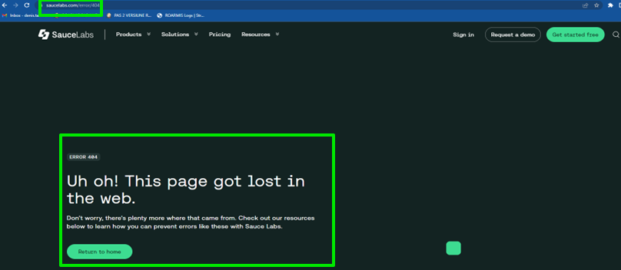

**Steps to reproduce**

1. Accesare site web e-commerce utilizând browser-ul **GOOGLE CHROME**
2. Completare **nume utilizator** (problem_user) și **parolă** (secret_sauce)
3. Apăsare buton **LOGIN**.
4. Se apasă butonul **ABOUT** din cadrul listei de meniuri.
5. Aplicația redirecționează utilizatorul către interfața paginii unde întâmpină **eroare 404**. (https://saucelabs.com/error/404)

**Expected result**

Utilizatorul este redirecționat către interfața paginii corespunzătoare de unde poate achiziționa soluții software.

**Actual result**

Aplicația redirecționează utilizatorul către interfața paginii unde întâmpină eroare 404. (https://saucelabs.com/error/404)

**Notes**